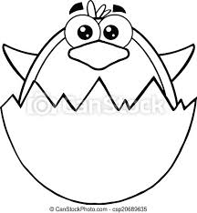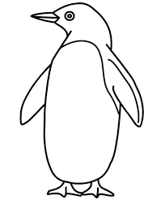

ρ

ε

μ

χ

τ

Μ

Ρ

Ι

Ο

Χ

Τ

ι

α

ο

κ

π

Ε

Π

Κ

Α